ONORE SPECIALE PER ITZIK AVNI DA ISRAELE

Medaglia al Dr. Rudolf Wobser assegnata per la collaborazione eccezionale

Lauda-Königshofen, 25 giugno 2024 – LAUDA DR. R. WOBSER GMBH & CO. KG ha premiato Itzik Avni, proprietario e amministratore delegato della società israeliana LAUDA Meshulam Avni & Son Ltd. con la medaglia Dr. Rudolf Wobser. Il leader mondiale del mercato della tecnologia di termoregolazione ha così onorato gli eccezionali risultati, l'instancabile impegno e la pluriennale collaborazione di successo con il partner israeliano di Nescher, a sud-est di Haifi. La cerimonia di premiazione ha avuto luogo durante la festosa cena di gala, che faceva parte del programma collaterale di LAUDA, presso l'importante fiera leader a livello mondiale ACHEMA a Francoforte sul Meno, alla quale hanno partecipato numerosi rivenditori LAUDA e rappresentanti internazionali.

La Medaglia Dr. Rudolf Wobser è il più alto riconoscimento assegnato dall'azienda di famiglia in riconoscimento dei risultati eccezionali di un individuo. La cerimonia di premiazione è stata un momento di sorpresa e gioia per il destinatario: Itzik Avni è solo il secondo destinatario esterno all'azienda. Il Dr. Gunther Wobser, Presidente e CEO di LAUDA, che ha consegnato la medaglia insieme al padre ed ex amministratore delegato, Dr. Gerhard Wobser, ha sottolineato l'importanza del premio: “Il premio è un segno del nostro profondo apprezzamento per il lavoro del Sig. Avni risultati straordinari, soprattutto in tempi difficili come quelli successivi ai terribili eventi del 7 ottobre 2023”.

L'agenzia, attiva dal 1970, dal 2022 al 2023 ha triplicato il proprio fatturato superando il milione di euro ed è riuscita non solo a portare avanti la propria attività commerciale, ma anche a mantenere un elevato livello di fatturato. È stato inoltre evidenziato il legame personale tra Meshulam Avni & Son e LAUDA. “Il forte rapporto tra le famiglie Avni e Wobser, cresciuto nel corso di oltre 50 anni e generazioni, riflette il nostro impegno verso partnership di successo e a lungo termine. È nostro piacere e privilegio mantenere e rafforzare questi legami tedesco-israeliani”, ha aggiunto il dottor Gunther Wobser. Un evento speciale sarà il cinquantesimo anniversario di Itzik Avni con l'azienda il prossimo anno. La salute e il piacere del lavoro sono di famiglia. Il fondatore dell'azienda, suo padre Meshulam, lavorò fino all'età di 90 anni e morì nell'aprile 2010 all'età di 95 anni.

LAUDA riconosce i risultati ottenuti da Meshulam Avni & Son e attende con impazienza futuri progetti comuni.

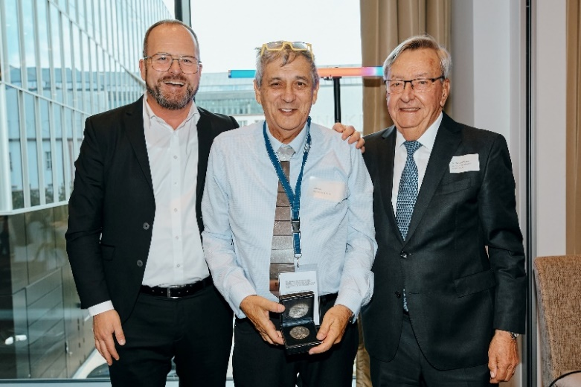
Fig.: Il Dr. Gunther Wobser (a sinistra), Presidente e CEO di LAUDA, insieme al Dr. Gerhard Wobser (a destra) hanno consegnato la Medaglia Dr. Rudolf Wobser a Itzik Avni (al centro) e lo hanno ringraziato per la partnership di successo di lunga data. © Chris Rausch

Noi siamo LAUDA – leader del mercato mondiale in fatto di temperature esatte. I nostri apparecchi e impianti di termostatazione sono il cuore di applicazioni importanti e contribuiscono quindi ad un futuro migliore. Siamo fornitori di soluzioni complete e garantiamo una temperatura ottimale nella ricerca, nella produzione e nel controllo qualità. Siamo il partner affidabile per la mobilità elettrica, l'idrogeno, il settore chimico, farmaceutico e delle biotecnologie, i semiconduttori e la tecnica medicale. Da quasi 70 anni rinnoviamo ogni giorno l'entusiasmo dei nostri clienti con una consulenza competente e soluzioni innovative. In tutto il mondo.

Nell'azienda siamo sempre un passo avanti: quello decisivo. Esigiamo sempre il massimo dai nostri collaboratori e da noi stessi: per un futuro migliore da costruire insieme.

Contatto stampa
Mettiamo a disposizione della stampa informazioni dettagliate sulla nostra azienda, la LAUDA FabrikGalerie e i nostri progetti nel campo della promozione delle innovazioni, della digitalizzazione e della gestione delle idee. Saremo lieti di intrattenere un dialogo aperto: non esitate a contattarci!

CHRISTOPH MUHR
Direttore Comunicazione aziendale
T + 49 (0) 9343 503-349
christoph.muhr@lauda.de

LAUDA DR. R. WOBSER GMBH & CO. KG, Laudaplatz 1, 97922 Lauda-Königshofen, Germania/Germany. Società in accomandita: Sede di Lauda-Königshofen, registro delle imprese di Mannheim, HRA 560069. Scio accomandatario: LAUDA DR. R. WOBSER Verwaltungs-GmbH, sede di Lauda-Königshofen, registro delle imprese di Mannheim, HRB 560226. Amministratori delegati/Managing Directors: Dott. Gunther Wobser (presidente/President e CEO), dott. Mario Englert (CFO), dott. Ralf Hermann (CSO), dott. Marc Stricker (COO)

